网上就业双选会使用流程及操作说明
（企业版）
本次双选会依托“山东省教育厅高校毕业生就业网”及“山东就业创业导航”微信平台同步开展。“山东省教育厅高校毕业生就业网”为师范类毕业生及用人单位提供线上网络招聘服务；“山东就业创业导航”微信平台为师范类毕业生、承办高校非师范类毕业生及用人单位提供线上视频面试服务。具体使用流程及操作说明如下：
- “山东省教育厅高校毕业生就业网”操作说明
1.注册。在“山东省教育厅高校毕业生就业网”（以下简称“就业网”，网址如下：http://gxjy.sdei.edu.cn/）（图1），选择要参加的场次，填写社会信用代码等信息进行注册，等待承办高校审核。

图1：“山东省教育厅高校毕业生就业网”网上双选会栏目

- 申请其他场次、发布职位、宣讲会视频等信息。
通过审核后，登录“就业网”（图2）或者使用“山东就业创业导航”（图6）发布职位、宣讲会等信息。（宣讲会视频格式为MP4、mkv文件，大小不超过200M，时长不超过10分钟。）
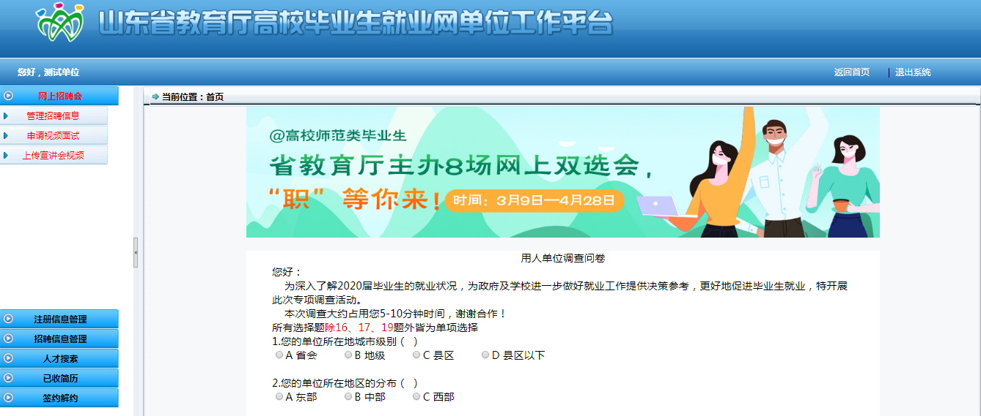
图2：“山东省教育厅高校毕业生就业网单位工作平台”
（1）申请其他场次
点击左侧按钮“管理招聘会信息”（图3），进行勾选要参选的场次，等待学校审核。（图4）
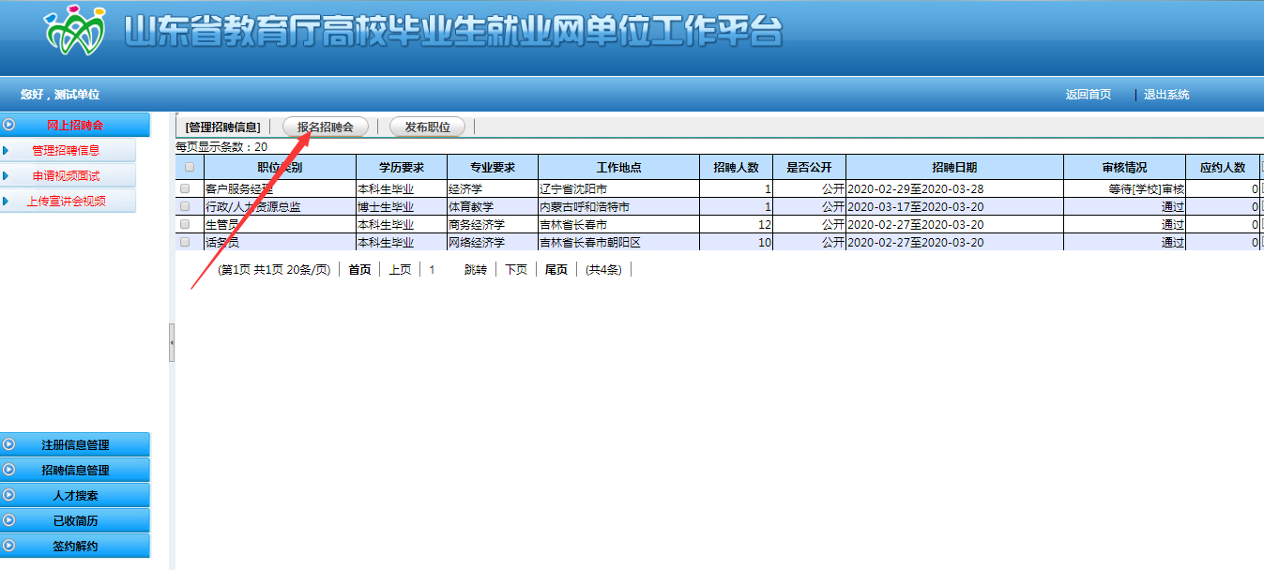
图3：“管理单位信息”页面

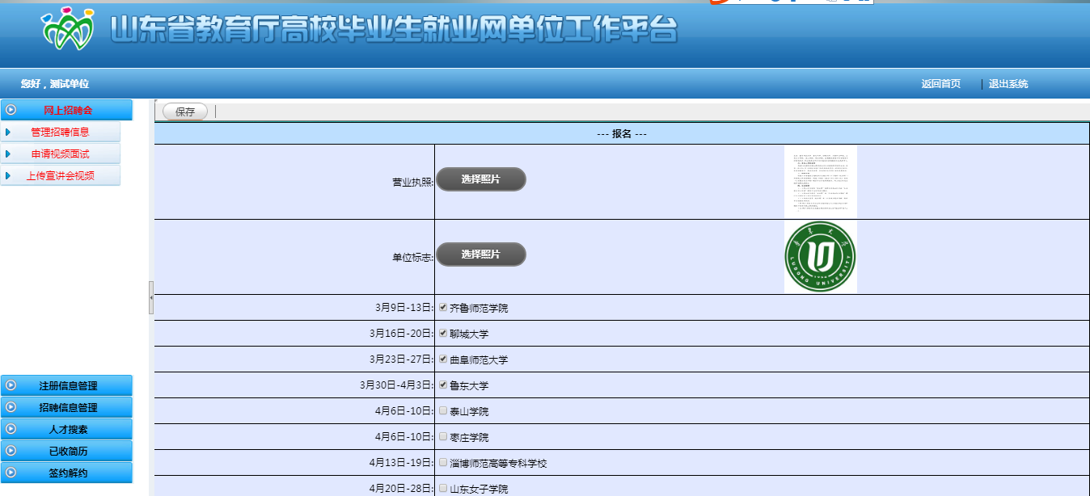
图4：“管理单位信息”页面

- 发布职位
点击左侧按钮“管理招聘会信息”（图2），点击“发布职位”。（图5），每个职位可以添加多个专业。同时使用“山东就业创业导航”（图6）发布职位。发布完成后，等待承办高校审核，多场次，只审核一次。
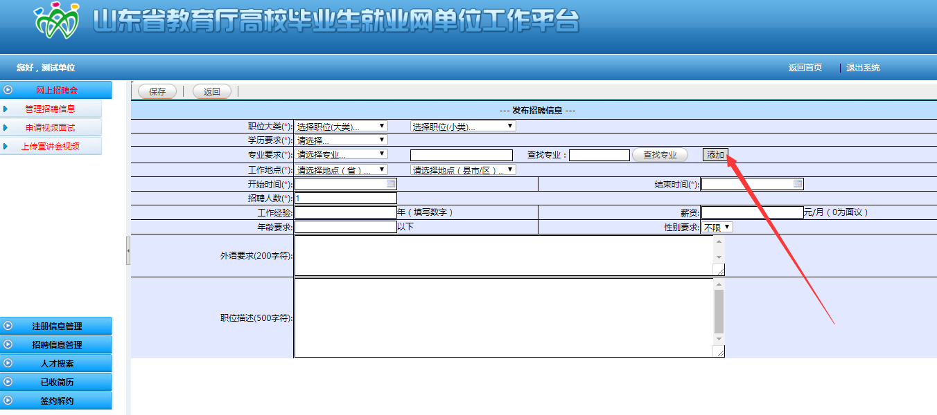

图5：“山东省教育厅高校毕业生就业网”发布职位页面

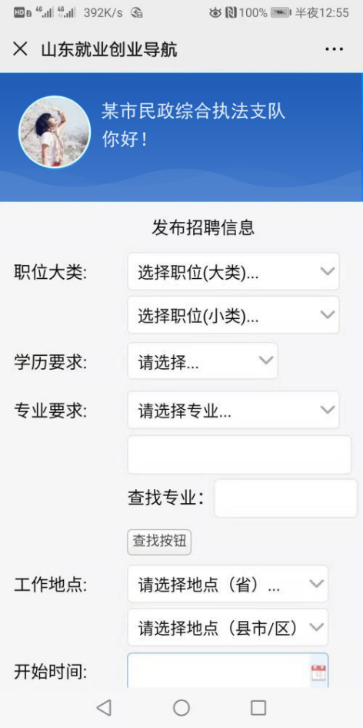
图6：“山东就业创业导航”发布职位页面
- 发布宣讲会视频
点击左侧按钮“上传宣讲会视频”（图7），上传宣讲会视频视频格式为MP4、mkv文件，大小不超过200M，时长不超过10分钟，内容必须为合法合规，内容健康的本单位宣传片，否则不予审核通过，并取消参会资格。
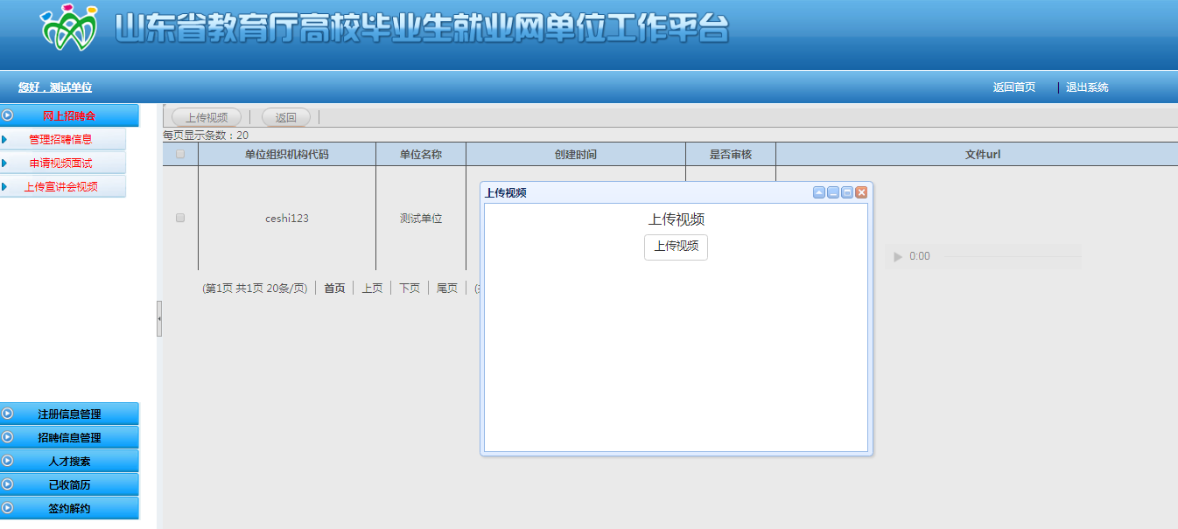
图7：“山东就业创业导航”发布宣讲会视频页面

3.申请视频面试
点击左侧按钮“申请视频面试”（图8）,申请视频面试场次。等待承办高校审核。
单位视频面说明：
- 双选会期间视频面试全部免费。
- 每半日用人单位可申请一次面试，每场次一小时，面试20名学生，如果报名学生超过20人，允许加开面试房间。
- 视频面试允许少于3个面试官同时进入一个房间面试。
- 发布职位审核后，方可申请视频面试。
- 申请面试成功后，双选会技术会联系用人单位，进行简单培训。
- 视频面试无需安装任何APP和程序，只需要关注绑定山东教育厅就业官方微信公众号“山东就业创业导航”。
- 为达到较好的面试效果，视频面试前，请确保电脑、手机、iPad等设备网络畅通。有完好的摄像头和音频设备。
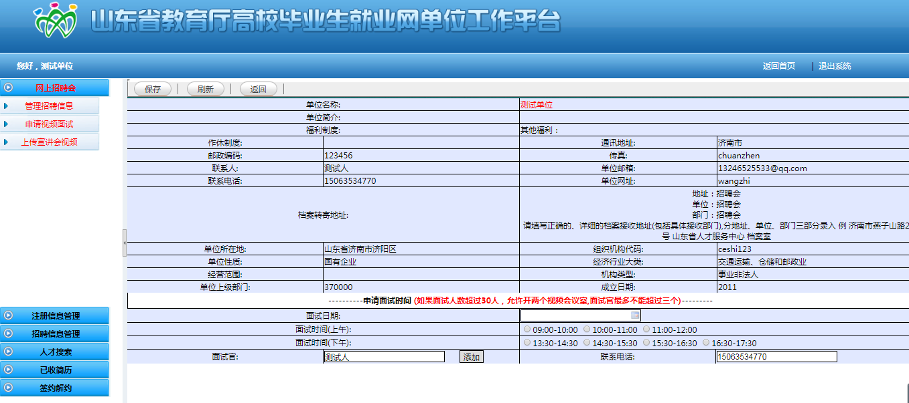
图8：“山东就业创业导航”申请视频面试页面

- 邀约、签约功能。企业使用“就业网”网上双选会栏目（图9）或者使用“山东就业创业导航”（图10）查看投递简历的学生，并进行邀约、签约等招聘操作。
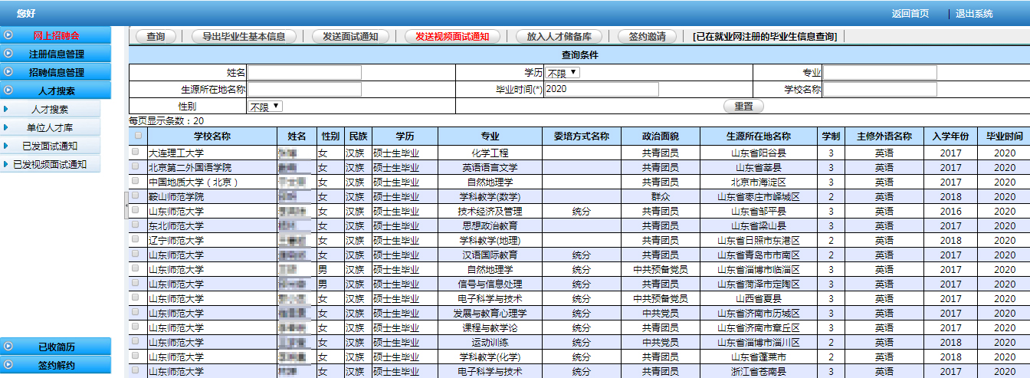

图9：“山东省教育厅高校毕业生就业网”招聘操作页面
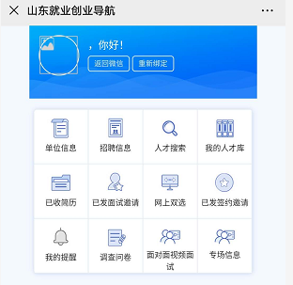
图10：“山东就业创业导航”招聘操作页面

二、“山东就业创业导航”微信平台操作说明
（一）登录。用人单位通过“山东就业创业导航”二维码进行登录。


(二)企业申请面试时间。企业通过“就业网”网上双选会栏目或者“山东就业创业导航”申请视频面试时间(图11)。点击“面对面视频面试”，可查看申请通过审核和未通过审核的所有场次。并点击“申请场次”(图12)，申请面试时间(图13)。

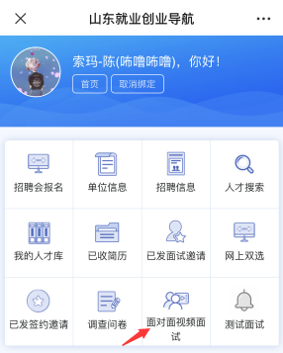

图11：“山东就业创业导航”单位主页面

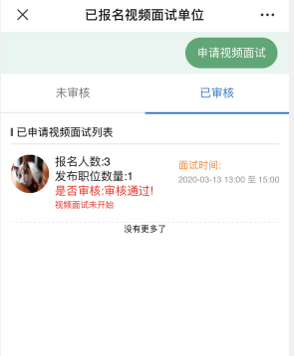

图12：“山东就业创业导航”申请视频面试页面

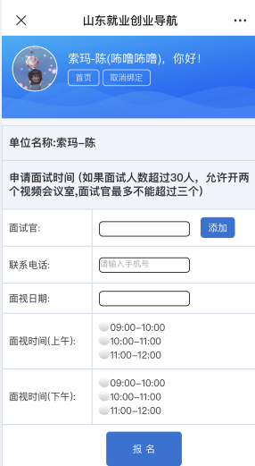
图13：“山东就业创业导航”申请视频面试页面

- 学生投递简历。学生通过“就业网”网上双选会栏目或者“山东就业创业导航”查询视频面试的企业，并投送简历。
（四）视频面试。根据约定时间，企业和学生使用手机（山东就业创业导航微信平台）进行视频面试。
用人单位：登录后首页（图11）,点击“面对面视频面试”按钮，查看申请的视频面试时间、视频面试报名人数（图12）。注意，视频面试申请通过后，可以致电0531-86028318，进行视频测试（图14）。
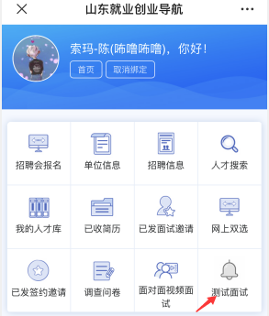
图14：“山东就业创业导航”视频测试

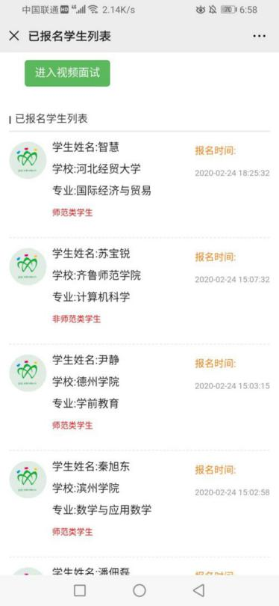
点击视频面试列表（图11），可以查看该场次视频面试报名学生人数、学生信息（图15），并可以有针对性对学生进行备注。约定视频面试时间开始后，企业可点击“进入视频面试”（图15）按钮，进入面试房间（图16）。面试官不进入视频面试房间，面试不开始，学生处于等待状态。 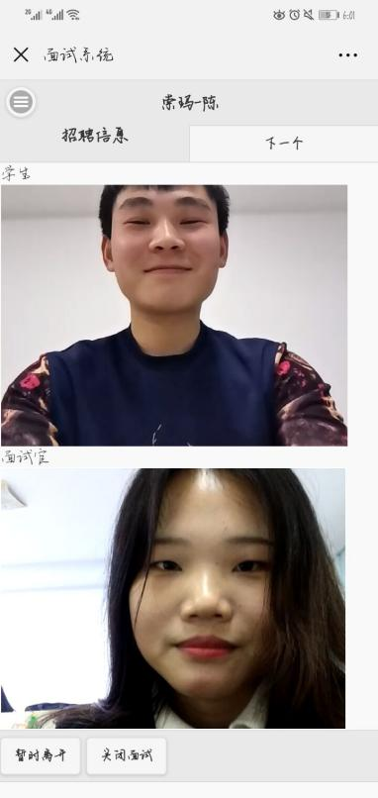
图15：视频面试学生报名列表页面 图16：视频面试页面

视频面试房间（图16）。企业可以在右侧查看当前面试学生简历、接收当前面试学生简历（非师范为主）、查看排队学生（图17）。当前学生面试结束后，企业点击“下一个”按钮，排队学生自动进入房间进行面试。如果企业点击“关闭”按钮，该场面试结束。
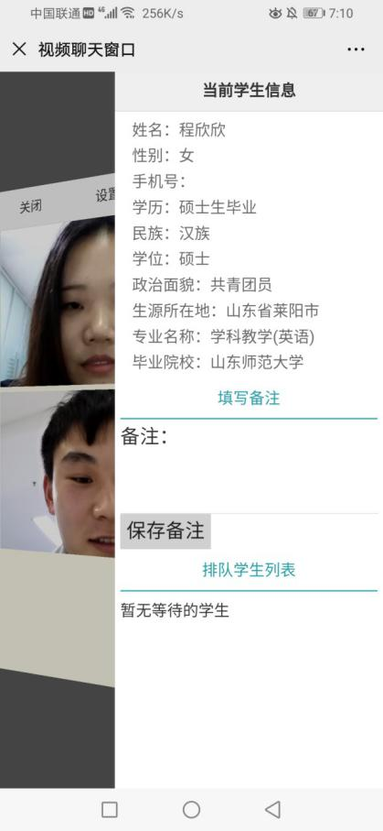
图17：视频面试右侧当前学生介绍、排队学生列表

